ПОЛНЫЙ АНАЛИТИЧЕСКИЙ ОТЧЕТ
Проект «Прогнозирование срока жизни и объемов вырезки магистрального газопровода по результатам ВТД»
Рабочая версия для команды разработки и обсуждения с куратором проекта
Фокус текущего этапа: коррозионные дефекты; параллельное планирование блока по вмятинам.
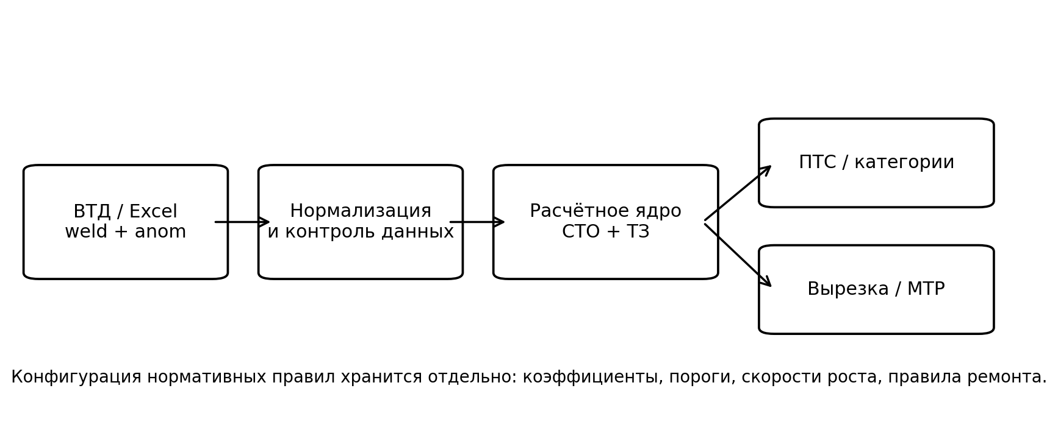
Рисунок 1 — общая архитектура будущего расчетно-аналитического решения
Статус: аналитический прототип. Результаты предназначены для разработки и проверки алгоритмов; эксплуатационное применение требует экспертной верификации.

Содержание
- 1. Резюме и понимание задачи
- 2. Исходные документы и их роль
- 3. Что именно требуется реализовать
- 4. Структура и анализ выгрузки БД
- 5. Словарь полей БД
- 6. Методика одиночного коррозионного дефекта
- 7. Полный ручной расчет примеров В.1 и В.2
- 8. Проверка реального дефекта №91199328
- 9. Категории опасности и прогноз роста коррозии
- 10. Проверка расчета на всей коррозионной выборке
- 11. Прогнозирование объемов вырезки
- 12. Вторая задача: вмятины
- 13. Что входит в вычислительное ядро
- 14. Распределение работ между 4 участниками
- 15. План разработки и контрольные точки
- 16. Открытые вопросы и требования к куратору
- 17. Итоговые выводы
- Приложение А. Поля БД — полный справочник
- Приложение Б. Значения строки дефекта №91199328
- Приложение В. Формульный лист для разработчика

1. Резюме и понимание задачи
Робот-дефектоскоп проходит линейную часть магистрального газопровода и формирует массив аномалий. Для каждой аномалии в информационной системе хранятся ее тип, геометрические размеры, положение, а также часть расчетных результатов. Проект должен превратить эту информацию в воспроизводимый расчетно-аналитический процесс: из данных ВТД получить техническую оценку дефектов, категорию опасности, прогноз изменения состояния и, в соответствии с упрощениями ТЗ, прогноз объема вырезки труб и потребности в материально-технических ресурсах.

1.1. Что является ближайшей целью
- На первом аналитическом цикле не строим статистическую модель остаточного ресурса с нуля: нормативная база уже задает детерминированные инженерные расчеты.
- Сначала формализуем одиночный коррозионный дефект: входные параметры → проверка одиночности → коэффициент запаса → разрушающее давление → допустимое давление.
- Затем подключаем приложение В 2025 ТЗ: категория A по текущему состоянию, прогноз размеров через 3 года, категории B/C, расчет максимального срока обследования.
- После этого связываем категорию A с правилами вырезки из раздела 3.2 ТЗ.
- Второй аналитический поток параллельно разбирает вмятины по РМ1/РМ2/РМ3.

1.2. Важное ограничение
СТО Газпром 2-2.3-112-2007 прямо ограничивает область применения: вмятины и нарушения формы сечения в основной методике коррозионных дефектов не оцениваются. Поэтому вмятины должны рассчитываться по отдельной методике заказчика, а не через формулы коррозии.
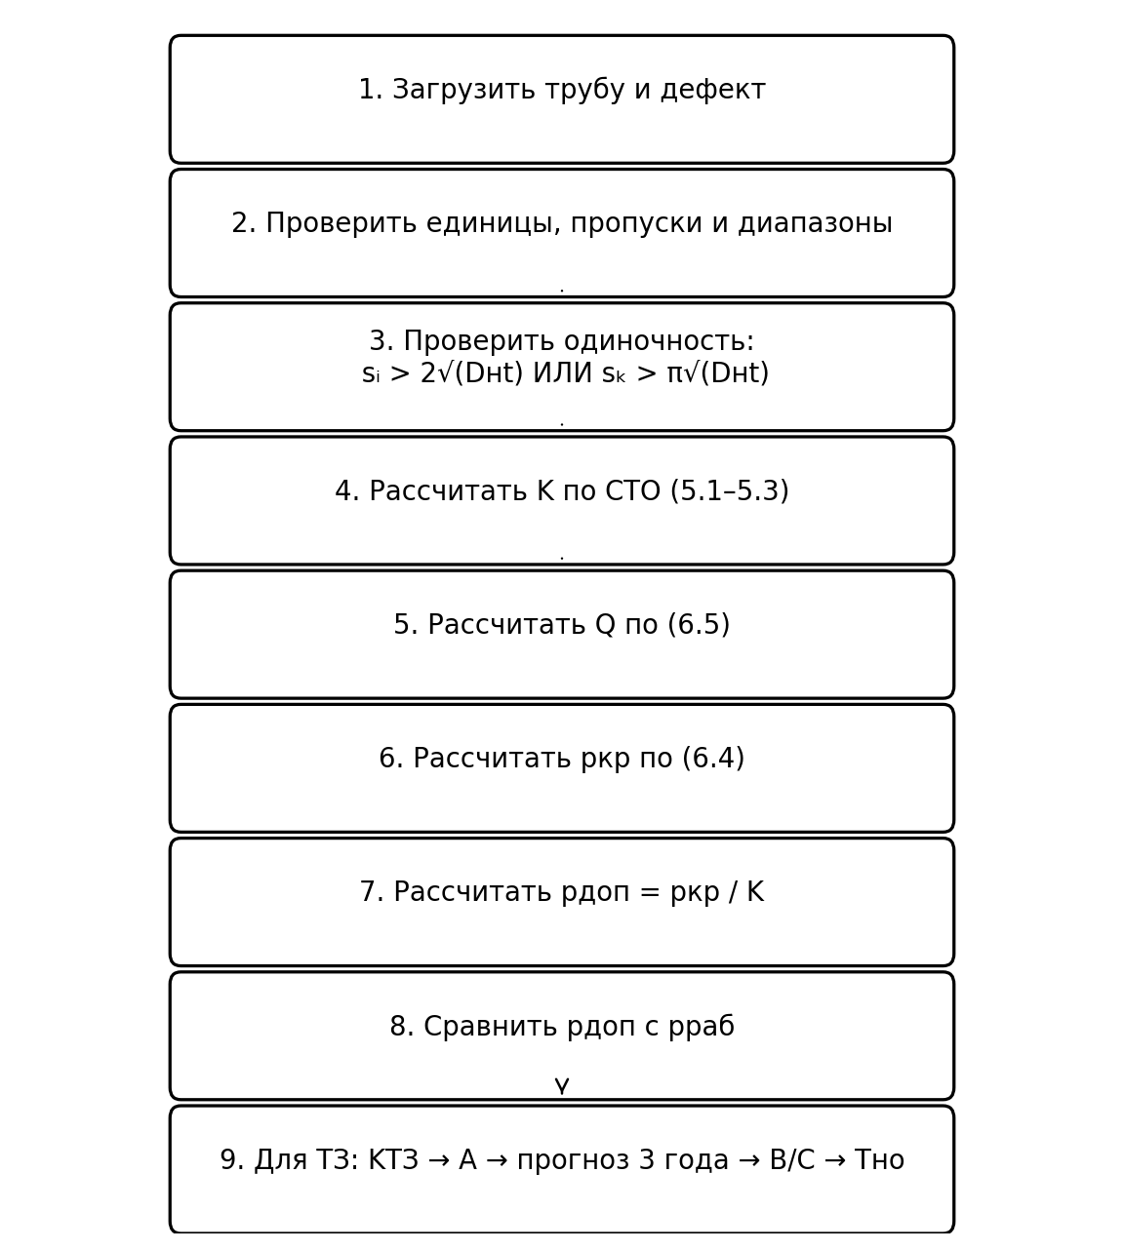
Рисунок 2 — логика первой расчетной цепочки

2. Исходные документы и их роль
Документ | Что берем | Для чего
Прогнозирование объемов вырезки по ВТД.docx | §3.1 и §3.2 | Цель, вход/выход, упрощенные правила ремонта
Пример из БД.xlsx | weld + anom | Реальные исходные данные и контрольные результаты
СТО Газпром 2-2.3-112-2007 | §3, §4, §5.1, §6.1–6.2, прил. В | Термины, область применения, исходные данные, одиночный дефект, pкр/pдоп
2025 ТЗ, приложение В | В.2.1–В.2.10 | Категории A/B/C, прогноз роста, срок обследования
Методика расчета вмятин.pdf | §2.2–2.5 | РМ1, РМ2, РМ3 и алгоритм ранжирования вмятин
Уточнение про РМ3 | Справка | Правило финальной категории малых вмятин

2.1. Ключевые страницы
СТО: термины — печатные стр. 2–3; обозначения — стр. 3–6; область типов повреждений — стр. 6–7; одиночность и расчет давления — стр. 12–13; примеры В.1–В.2 — печатные стр. 32–33 (PDF стр. 37–38).
2025 ТЗ, приложение В: печатные стр. 21–24 (PDF стр. 1–4). Методика вмятин: алгоритм — стр. 9–18, расчетные модели — стр. 23–31 и пример — стр. 32–40.

3. Что именно требуется реализовать
Источник | Требование | Наш результат | Владелец
ТЗ §3.1 | Расчет допустимого давления и опасности коррозии | pкр, pдоп, категория A/B/C, Tно | Аналитик 1 + разработчик
ТЗ §3.2 | Прогноз объемов вырезки | перечень труб, длина по каждой, сумма | Аналитик 1/2 + разработчик
Куратор, задание 1 | В.1–В.2 повторить вручную | пошаговый расчет и вывод | Аналитик 1
Куратор, задание 2 | Алгоритм одиночного дефекта | вход → проверки → формулы → выход | Аналитик 1
Куратор, задание 3 | Проверить строку 31 anom | полевой маппинг и контроль pf | Аналитик 1 + разработчик
Методика вмятин | РМ1/РМ2/РМ3 | второй расчетный модуль | Аналитик 2
Главный принцип: аналитики не изобретают новые физические формулы. Они извлекают нормативные зависимости, проверяют область их применения, определяют входные поля, формируют последовательность вычислений и тестовые случаи. Самостоятельно проектируется программная логика: валидация данных, маршрутизация по методике, итерации, объединение результатов и правила принятия решения из ТЗ.

4. Структура и анализ выгрузки БД
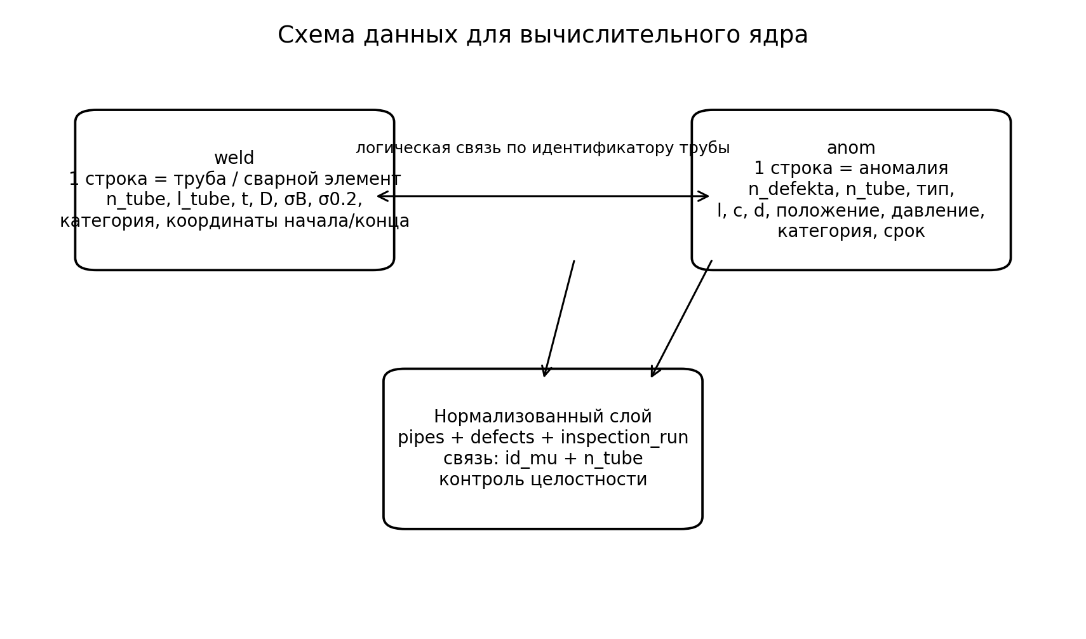
Рисунок 3 — логическая связь листов weld и anom
В файле «Пример из БД.xlsx» лист weld содержит 5 строк и 85 полей: фактически это сведения о пяти трубах/элементах сварной структуры. Лист anom содержит 62 строки и 84 поля: 61 коррозионная аномалия CORR и один технологический дефект ARTD.
Показатель | weld | anom
Количество строк | 5 | 62
Диаметр | 530 мм во всех 5 | 530 мм во всех 62
Толщина стенки | 7 мм во всех 5 | 7 мм во всех 62
Категория участка | III | III
Коррозия | — | 61
Технологический дефект | — | 1
Категории danger | (a)/(c) по сварным записям | 1 × (a), 61 × (c)
Логическая связь на текущей выгрузке подтверждается по id_mu + n_tube: параметры трубы из weld совпадают с соответствующими параметрами в anom. Поле n_tube лучше считать человекочитаемым ключом; tubes_id заполнен не для всех аномалий и поэтому не должен быть единственным способом связи.
Важно различать rasst_do_nach_tube и rasst_do_nach_osob_odom. В выборке rasst_do_nach_tube одинаково для всех дефектов на одной трубе и соответствует началу трубы; rasst_do_nach_osob_odom меняется от дефекта к дефекту и подходит для продольного упорядочивания аномалий.
На трубе | Дефектов | Макс. глубина | Макс. d/t | A | B | C
1362а | 2 | 3,6 мм | 51% | 1 | 0 | 1
1363 | 25 | 3,0 мм | 43% | 0 | 0 | 25
1364 | 11 | 2,7 мм | 39% | 0 | 0 | 11
1365 | 16 | 2,3 мм | 33% | 0 | 0 | 16
1366 | 8 | 3,3 мм | 47% | 0 | 0 | 8

5. Словарь полей БД
Ниже приведен полный словарь 93 полей объединенной структуры weld/anom. Для полей, чье значение невозможно достоверно определить только по имени и текущей выборке, явно указан статус «Уточнить». Это принципиально: в вычислительное ядро неизвестные поля не должны попадать как молчаливые допущения.
Поле | Лист | Назначение | Ед. | Статус
objectid | weld/anom | Внутренний идентификатор записи GIS/БД. | ID | I
id_mu | weld/anom | Идентификатор обследования/мероприятия; точную расшифровку названия MU нужно подтвердить у заказчика. | — | I/U
n_defekta | weld/anom | Номер аномалии/дефекта, присвоенный в данных ВТД. | — | J
rasst_do_nach_osob_odom | weld/anom | Расстояние по одометру до начала особенности/аномалии; используется для продольного упорядочивания дефектов. | м | J
n_tube | weld/anom | Номер трубы; основной читаемый идентификатор трубы в выгрузке. | — | J
l_tube | weld/anom | Длина трубы. | м | J
tolschina_sten_tube | weld/anom | Номинальная толщина стенки трубы t. | мм | C
tube_type | weld/anom | Тип/конструкция трубы (в выборке: 1Ш, БШ). Точную кодировку подтвердить. | код | I/U
tube_material | weld/anom | Материал трубы; в тестовой выгрузке пуст. | — | C/U
predel_prochnosti | weld/anom | Предел прочности металла σвр (σB). | МПа | C
predel_tekuchesti | weld/anom | Предел текучести σ0,2. | МПа | D
tube_category | weld/anom | Категория участка магистрального газопровода. | категория | C/D
svarnoy_shov_type | weld/anom | Тип сварного соединения/шва; в выборке пуст. | код | D/U
vhodyaschi_psh | weld/anom | Положение входящего продольного шва; по значениям похоже на часовую координату. | часовая координата | D/U
vyhodyaschi_psh | weld/anom | Положение выходящего продольного шва; по значениям похоже на часовую координату. | часовая координата | D/U
oriental_1_prod_shva | weld/anom | Ориентация/положение продольного шва №1. | часовая координата | D/U
oriental_2_prod_shva | weld/anom | Ориентация/положение продольного шва №2; в выборке пуст. | часовая координата | D/U
osob_type | weld/anom | Тип записи особенности: WELD для сварного шва, ANOM для аномалии. | код | J
osob_character | weld/anom | Код характера особенности: CORR — коррозия, DENT — вмятина, ARTD — технологический дефект, CHWT — запись сварного шва. | код | J
osob_comment | weld/anom | Текстовый комментарий к особенности; в выборке пуст. | — | I
osob_klass | weld/anom | Подкласс дефекта. Для коррозии встречаются PITT, AXGR, CIGR, GENE; расшифровку кодов следует подтвердить. | код | D/U
place_on_tube | weld/anom | Положение относительно стенки: EXT — внешняя поверхность; возможны другие значения. | код | C
rasst_ot_reper | weld/anom | Расстояние от/относительно репера; направление отсчета требует подтверждения. | м? | I/U
rasst_do_reper | weld/anom | Расстояние до репера; направление отсчета требует подтверждения. | м? | I/U
ugol_do_t_maks_osob | weld/anom | Угловая/часовая координата точки максимума особенности. | часовая координата? | D/U
ugol_do_nach_osob | weld/anom | Угловая/часовая координата начала особенности. | часовая координата? | D/U
ugol_do_konc_osob | weld/anom | Угловая/часовая координата конца особенности. | часовая координата? | D/U
ugol_do_center_osob | weld/anom | Угловая/часовая координата центра особенности. | часовая координата? | D/U
rasst_lev_shva_do_t_maks | weld/anom | Продольное расстояние от левого сварного шва до точки максимума особенности. | м? | D/U
rasst_prav_shva_do_t_maks | weld/anom | Продольное расстояние от правого сварного шва до точки максимума особенности. | м? | D/U
rasst_lev_shva_do_nach | weld/anom | Расстояние от левого шва до начала особенности. | м? | D/U
rasst_prav_shva_do_nach | weld/anom | Расстояние от правого шва до начала особенности. | м? | D/U
rasst_prod_shva_do_t_maks | weld/anom | Расстояние до продольного шва от точки максимума особенности; значение 0 в примере указывает на близость/совпадение с продольным швом. Точную семантику подтвердить. | м? | D/U
rasst_prod_shva_do_center | weld/anom | Расстояние от центра особенности до продольного шва. | м? | D/U
rasst_prod_shva_do_nach | weld/anom | Расстояние от начала особенности до продольного шва; в anom выборке пуст. | м? | D/U
min_rasst_do_kolc_shva | weld/anom | Минимальное расстояние до ближайшего кольцевого шва. | м? | D/U
min_rasst_do_prod_shva | weld/anom | Минимальное расстояние до ближайшего продольного шва. | м? | D/U
osob_dlina | weld/anom | Длина дефекта в осевом направлении l; для коррозии непосредственно входит в формулу (6.5). Для вмятин — длина вмятины. | мм | C
osob_shirina | weld/anom | Ширина дефекта c; для вмятин — поперечный размер. Для простой коррозионной формулы 6.4 не используется. | мм | D
osob_glubina | weld/anom | Максимальная глубина дефекта d; для коррозии входит в (6.4), для вмятин — глубина w. | мм | C
osob_glubina_proc | weld/anom | Процент/класс глубины, сохраненный в выгрузке. Для коррозии совпадает с d/t×100 с округлением; для вмятин в тесте значения не соответствуют d/t и использовать их как проценты нельзя без подтверждения. | %? | C/U
latitude | weld/anom | Широта координаты; в выборке пуст. | град | I
longitude | weld/anom | Долгота координаты; в выборке пуст. | град | I
height | weld/anom | Высотная отметка; в выборке пуст. | м | I
comment | weld/anom | Свободный комментарий диагностической организации, например признаки упругопластического изгиба, близость шва/ремонта. | — | D
kbd | weld/anom | Внутреннее поле БД; в тестовой выгрузке пуст, назначение нужно подтвердить. | — | U
pd | weld/anom | Вероятно проектное/расчетное давление; в выборке равно 5,39 МПа. Требуется официальная расшифровка. | МПа | C/U
maop | weld/anom | Максимально допустимое рабочее давление (MAOP); в выборке равно pd. Требуется подтверждение, какое поле брать как pраб. | МПа | C/U
psw | weld/anom | Расчетное/промежуточное давление неизвестного назначения; не использовать в ядре до расшифровки. | МПа | U
pf | weld/anom | Расчетное давление разрушения; для 61 коррозионного дефекта воспроизводится формулой (6.4) СТО с высокой точностью. | МПа | C
danger | weld/anom | Категория опасности, записанная в БД: (a)/(b)/(c), соответствующая A/B/C. | категория | C
srok_obsled_tube | weld/anom | Сохраненный срок обследования/контроля; в коррозионной выборке численно похож на годы до критерия. Точную единицу и алгоритм нужно подтвердить. | лет? | D/U
kostr_f | weld/anom | Внутренний коэффициент/параметр; в выборке 0,72 или 0,60. Семантика не установлена. | — | U
kostr_f2 | weld/anom | Второй внутренний коэффициент; в выборке пуст. | — | U
koeff_nadegn_k1 | weld/anom | Коэффициент надежности по материалу k1. В ТЗ для ряда труб принимается 1,34. | — | C
koeff_nadegn_kh | weld/anom | Коэффициент надежности по назначению kH. | — | C
koeff_uslovii_m | weld/anom | Коэффициент условий работы m. | — | C
koeff_nadegn_n | weld/anom | Коэффициент надежности по внутреннему давлению np/n. | — | C
isolation_type | weld/anom | Тип изоляции; в выборке пуст. | код | I
damage_square | weld/anom | Площадь повреждения/изоляционного повреждения; в выборке пуст. | м²? | I/U
comment_isolation | weld/anom | Комментарий по изоляции; пуст. | — | I
lpu_id | weld/anom | Идентификатор ЛПУ/эксплуатирующей организации; в выборке пуст. | ID | I/U
id_mg | weld/anom | Идентификатор магистрального газопровода. | ID | I
id_kpz | weld/anom | Внутренний идентификатор КПЗ/объекта; точную расшифровку подтвердить. | ID | I/U
pass_vtd | weld/anom | Идентификатор/номер прохода ВТД. | ID | C
archive | weld/anom | Признак архивности записи; в выборке пуст. | флаг | I
km | weld/anom | Километрическое положение по трассе. | км | C
tolschina_osob | weld/anom | Локальная толщина стенки в зоне особенности; в выборке пуст. | мм | C/U
kran_id | weld/anom | Идентификатор крана/кранового узла; в выборке пуст. | ID | I
tubes_id | weld/anom | Внутренний ID трубы; заполнен не для всех аномалий. | ID | J/U
vtd_year | weld/anom | Год проведения ВТД. | год | C
max_tda_krit | weld | Критический параметр TDA; поле есть в weld, но почти пусто. Назначение подтвердить. | — | U
w_date | weld/anom | Дата начала/сварки/обследования по внутреннему соглашению БД; в выборке пуст. | дата | I/U
o_date | weld/anom | Вторая дата; семантика требует подтверждения. | дата | I/U
diameter | weld/anom | Наружный диаметр трубы Dн. Входит в (6.4) и другие расчеты. | мм | C
pou | weld/anom | Внутренний параметр БД; в выборке пуст. | — | U
rasst_do_nach_tube | weld/anom | Расстояние до начала трубы; используется для привязки трубы к трассе. | м | J
rasst_do_nach_tube_odom | weld | Расстояние по одометру до начала трубы; в anom отсутствует, есть в weld. | м | J/U
rasst_do_konc_tube_odom | weld | Расстояние по одометру до конца трубы; в anom отсутствует, есть в weld. | м | J/U
elbow_type | weld | Тип отвода; в weld пуст. | код | D/U
os | weld | Внутренний признак/параметр объекта; в weld пуст. | — | U
upi | weld | Признак наличия/состояния параметра UPI; в weld встречается «да». Семантику подтвердить. | флаг | U
radius | weld | Радиус изгиба; заполнен для отдельных труб/участков. | м? | D
bending_corner | weld | Угол изгиба; заполнен для отдельных труб/участков. | град | D
pipe_type | weld | Дополнительный тип трубы; в выборке пуст. | код | I/U
tda_krit | /anom | Критический параметр TDA для аномалии; в выборке почти пуст. | — | U
corr_class | /anom | Внутренний класс коррозии/классификатор; значения 0–4. Точную таблицу кодов подтвердить. | код | D/U
anom_name | /anom | Человекочитаемое название аномалии: «Коррозия», «Вмятина», «Технологический дефект». | текст | J
tube_steel_mark | /anom | Марка стали трубы; в текущей выгрузке пуст. | код | C/U
tube_teh_usloviya | /anom | Технические условия изготовления трубы; в текущей выгрузке пуст. | текст | C/U
tube_construction | /anom | Конструкция трубы; в текущей выгрузке пуст. | код | I/U
tube_manufacture | /anom | Изготовитель трубы; в текущей выгрузке пуст. | текст | I/U
tube_isol_construction | /anom | Конструкция/тип изоляции трубы; в текущей выгрузке пуст. | текст | I/U

6. Методика одиночного коррозионного дефекта
СТО §5.1.1–5.1.2 допускает оценку локальной коррозии, в том числе внутренней/внешней коррозии основного металла и коррозии в зоне сварных швов при отсутствии недопустимых сварочных дефектов. §5.1.3 исключает трещины, коррозионное растрескивание, недопустимые дефекты сварки, механические повреждения и вмятины.
Для расчета реальный дефект заменяется эквивалентным с геометрическими параметрами l — длина в осевом направлении, c — ширина в окружном направлении, d — глубина. Для простой оценки по §6.2 глубину принимают постоянной и равной максимальной по длине.
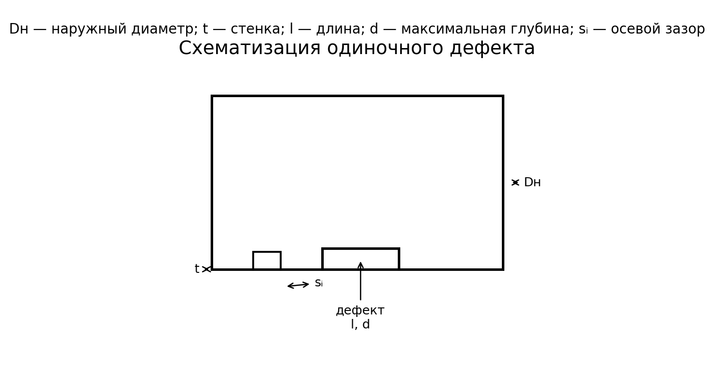
Рисунок 4 — схематизация параметров одиночного дефекта

6.1. Проверка одиночности
По §6.1.2 дефект считается изолированным, если выполняется хотя бы одно из условий:
sᵢ > 2√(Dн·t) — для расстояния между соседними дефектами в продольном направлении.
sₖ > π√(Dн·t) — для расстояния между соседними дефектами в окружном направлении.
Если оба условия одновременно не выполняются, взаимодействие дефектов учитывается по разделу 7. В реальной БД sᵢ и sₖ не лежат в одном готовом поле; sᵢ можно получить после упорядочивания по rasst_do_nach_osob_odom и учета длины дефектов, а окружную геометрию нужно однозначно связать с угловыми координатами/шириной. Это отдельная задача аналитика.

6.2. Коэффициент запаса по СТО
Формула (5.1): K = 0,9·γ·nₚ·k₁·kн / m.
Формула (5.2): γ ≈ 1 − nₚ·p / R₁.
Формула (5.3): R₁ = m·σвр / (k₁·kн).
Здесь σвр — минимальный предел прочности; nₚ — коэффициент надежности по внутреннему давлению; k₁ — по материалу; kн — по назначению; m — условия работы.

6.3. Давление разрушения
Формула (6.5): Q = √[1 + 0,31·(l/√(Dн·t))²].
Формула (6.4): pкр = [2·t·σвр·(1 − d/t)] / [(Dн − t)·(1 − d/(t·Q))].
Формула (6.6): pдоп = pкр / K.
Критерий работоспособности по §5.2.2 и §9.1: pдоп ≥ pраб. Если условие выполняется, расчетный участок проходит данную проверку; если нет — требуется снижение давления, ремонт или более детальная оценка по следующему этапу.
Рисунок 5 — алгоритм одиночного дефекта от входных данных до решения

7. Полный ручной расчет примеров В.1 и В.2
Примеры находятся в приложении В СТО на печатных страницах 32–33 (PDF 37–38). В.2 использует те же исходные данные, что В.1, но изменяет длину и глубину дефекта.

7.1. Исходные данные В.1
Параметр | Значение
Материал | X70
Нормативный документ | ТУ 20/28/40/48/56-79
Изготовитель | Mannesmann
Категория участка | IV
pраб | 7,4 МПа
t | 18,7 мм
Dн | 1420 мм
σвр | 588,4 МПа
l | 500 мм
d | 5,3 мм
nₚ | 1,1
m | 0,9
k₁ | 1,34
kн | 1,1
Шаг 1. R₁ = 0,9·588,4/(1,34·1,1) = 359,267 МПа.
Шаг 2. γ = 1 − (1,1·7,4)/359,267 = 0,977343.
Шаг 3. K = 0,9·0,977343·1,1·1,34·1,1/0,9 = 1,58466. В примере СТО коэффициент округляется до K≈1,6.
Шаг 4. Q = √[1 + 0,31·(500/√(1420·18,7))²] = 1,97954 ≈ 1,98.
Шаг 5. pкр = [2·18,7·588,4·(1−5,3/18,7)] / [(1420−18,7)·(1−5,3/(18,7·1,97954))] = 13,1336 МПа ≈ 13,13 МПа.
Шаг 6. При неокругленном K: pдоп = 13,1336/1,58466 = 8,288 МПа. В тексте примера используется K=1,6: pдоп = 13,13/1,6 ≈ 8,2 МПа.
Вывод В.1: 7,4 МПа < 8,2 МПа, условие работоспособности выполняется. В СТО указано, что участок может эксплуатироваться при текущем контроле технического состояния.

7.2. В.2
Изменения: l=1000 мм, d=6,8 мм. Остальные исходные данные те же.
Q = √[1 + 0,31·(1000/√(1420·18,7))²] = 3,56010 ≈ 3,56.
pкр = [2·18,7·588,4·(1−6,8/18,7)] / [(1420−18,7)·(1−6,8/(18,7·3,56010))] = 11,1304 МПа ≈ 11,13 МПа.
При K=1,6: pдоп = 11,13/1,6 = 6,956 МПа ≈ 6,96 МПа.
Вывод В.2: 7,4 МПа > 6,96 МПа. Критерий работоспособности не выполняется; СТО рекомендует снизить давление до допустимого уровня либо устранить дефект с последующей эксплуатацией при прежнем давлении.
Показатель | В.1 | В.2
l | 500 мм | 1000 мм
d | 5,3 мм | 6,8 мм
Q | 1,98 | 3,56
pкр | 13,13 МПа | 11,13 МПа
K в примере | 1,6 | 1,6
pдоп | 8,2 МПа | 6,96 МПа
pраб | 7,4 МПа | 7,4 МПа
Решение | эксплуатация | ремонт/снижение давления

8. Проверка реального дефекта №91199328
Куратор указал строку 31 листа anom. В Excel с заголовком строка 31 соответствует записи с n_defekta=91199328.
Поле | Значение | Роль
n_defekta | 91199328 | идентификатор дефекта
n_tube | 1364 | труба
rasst_do_nach_osob_odom | 15038,442 м | положение начала аномалии по одометру
l_tube | 11,480 м | длина трубы
Dн / diameter | 530 мм | диаметр
t | 7 мм | стенка
σвр | 510 МПа | предел прочности
σ0,2 | 353 МПа | предел текучести
tube_category | III | категория участка
osob_character | CORR | коррозия
osob_klass | CIGR | подкласс; расшифровку подтвердить
place_on_tube | EXT | внешняя поверхность
l | 25 мм | длина дефекта
c | 73 мм | ширина
d | 1,0 мм | глубина
d/t | 14% | глубина относительно стенки
p / pd | 5,39 МПа | рабочее/проектное давление — расшифровку подтвердить
maop | 5,39 МПа | MAOP, совпадает с pd
nₚ | 1,1 | коэффициент надежности
k₁ | 1,34 | по материалу
kн | 1,0 | по назначению
m | 0,9 | условия работы
pf | 13,596 МПа | значение в БД
danger | (c) | категория C
srok_obsled_tube | 21,67 | срок; единицу подтвердить
Расчет Q: Q = √[1 + 0,31·(25/√(530·7))²] = 1,025780.
Расчет pкр: pкр = [2·7·510·(1−1/7)] / [(530−7)·(1−1/(7·1,025780))] = 13,595063 МПа.
В БД: pf = 13,596 МПа. Разница около 0,001 МПа и объясняется округлением. Это прямое подтверждение, что pf в этой выгрузке соответствует расчетному разрушающему давлению по формуле (6.4).
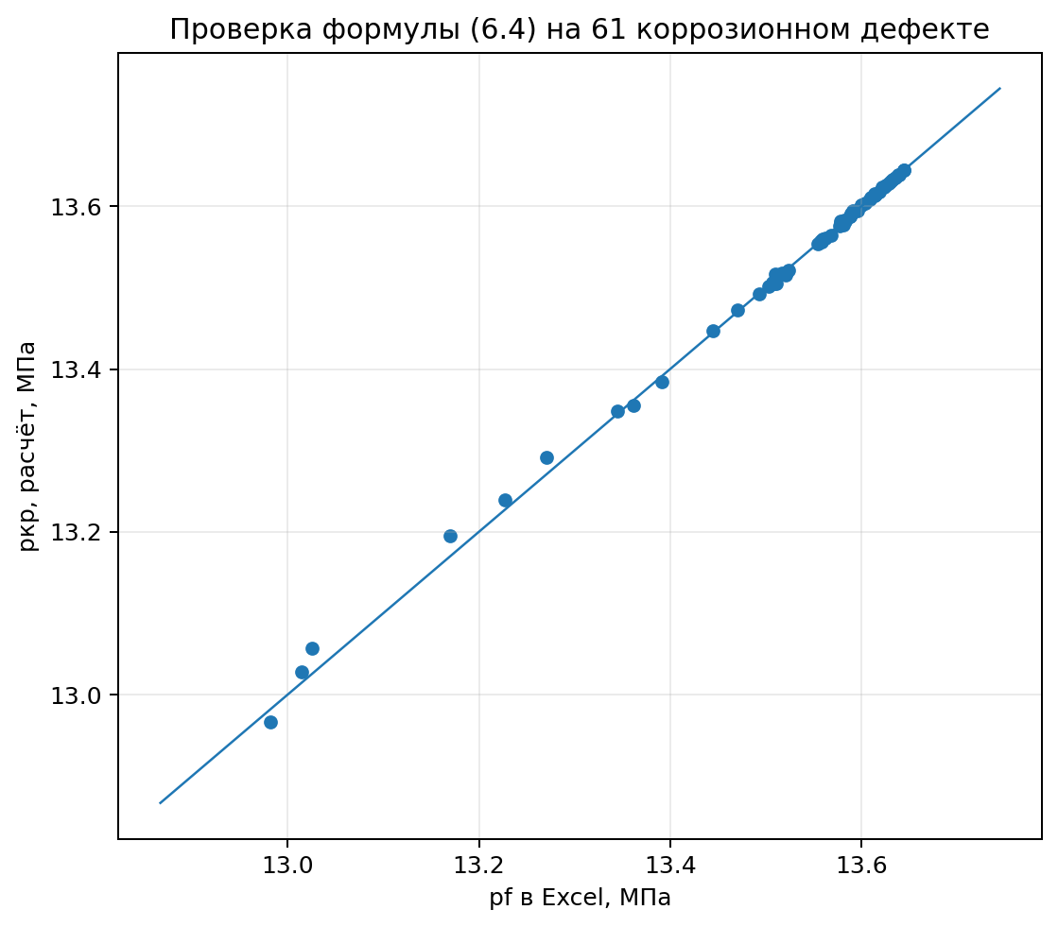
Рисунок 6 — проверка расчетного pкр против поля pf для 61 коррозионного дефекта
Дополнительная проверка: для всех 61 CORR средняя абсолютная разница между нашим pкр и pf составляет около 0,0035 МПа, максимальная — около 0,0319 МПа. Это хороший тест реализации формулы (6.4).

9. Категории опасности и прогноз роста коррозии
Приложение В 2025 ТЗ вводит отдельную процедуру категорирования. Здесь используется символ K, но его формула отличается от K из СТО. В программном коде их необходимо назвать раздельно, например K_STO и K_TZ, чтобы не смешивать две методики.

9.1. K по приложению В 2025 ТЗ
K_TZ = [1 + (Uₚ/3,1)·√((1−k₀)² + (kп−1)² − (Uₚ/3,1)²(1−k₀)²(kп−1)²)] / [1 − (Uₚ/3,1)²(1−k₀)²].
k₀ = 1/k₁; kп = n·kн/m; Uₚ = 2,33.

9.2. Категория A
По В.2.1 дефект относится к A, если pкр ≤ ((1+K_TZ)/2)·p. Независимо от давления, дефекты глубиной более 50% толщины стенки также относятся к A.

9.3. Прогноз через три года
Для дефектов, не ставших A по текущему состоянию: h_BTD = h₀ + Vh·T_BTD; l_BTD = l₀ + Vl·T_BTD. В ТЗ T_BTD=3 года, Vh=0,2 мм/год, Vl=4,0 мм/год.
Затем по прогнозным размерам снова рассчитывается pкр^пр. Категория B: pкр^пр ≤ ((1+K_TZ)/2)·p. Категория C: pкр^пр > ((1+K_TZ)/2)·p.
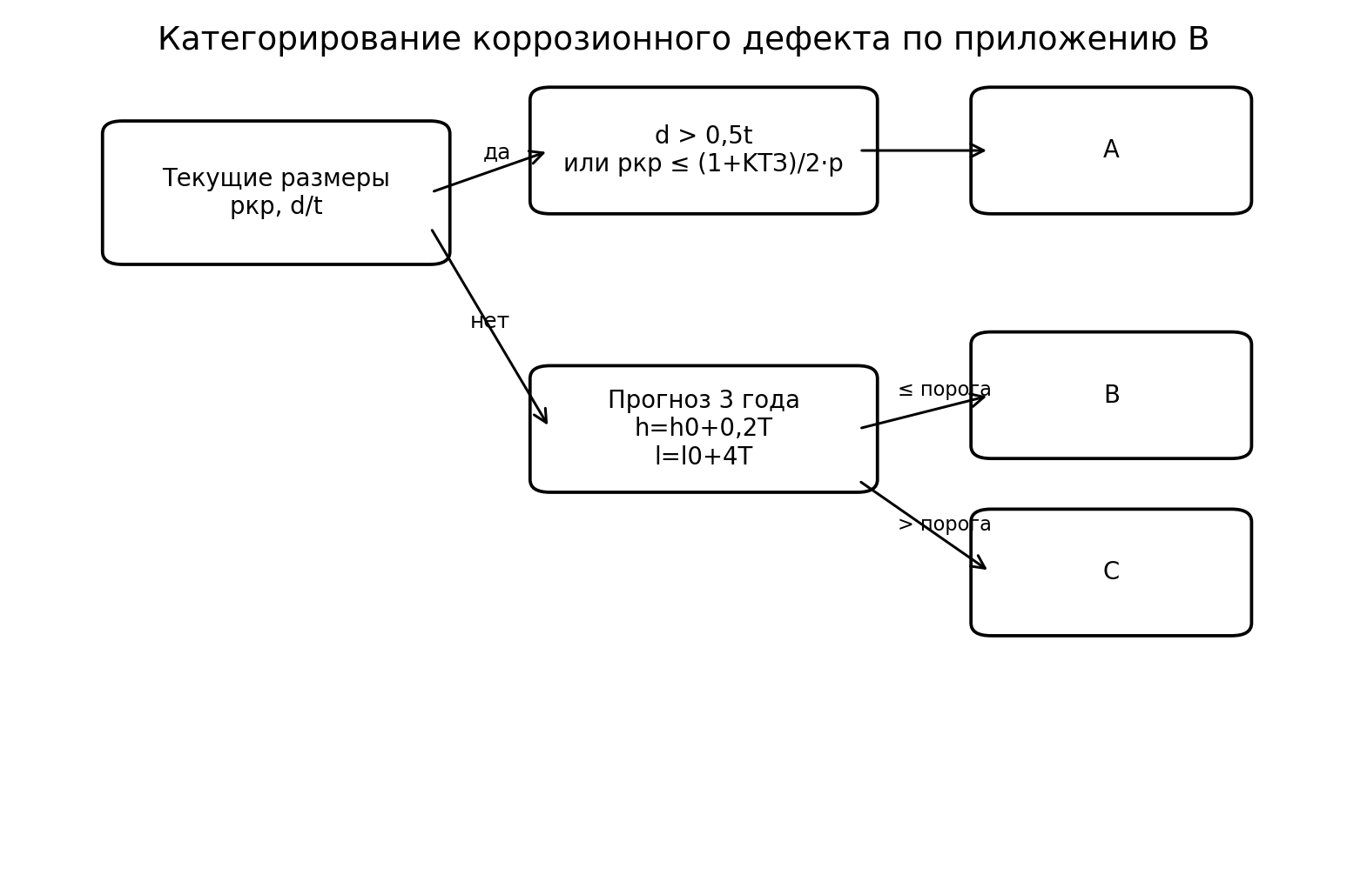
Рисунок 7 — схема категорирования коррозионного дефекта

9.4. Срок наружного обследования
По В.2.8 срок TНО определяется итерациями из условия pкр(Tp) = ((1+K_TZ)/2)·p. Если полученный максимальный срок менее трех месяцев, дефект переводится в A (В.2.9).
Это и есть наиболее близкий к понятию «срок жизни» результат текущего нормативного этапа: время до достижения заданного критерия по прогнозной модели. Однако это не статистический RUL и не вероятностный прогноз отказа.

9.5. Проверка 91199328 по приложению В
Для строки 91199328: k₀=1/1,34=0,74627; kп=1,1·1/0,9=1,22222; K_TZ≈1,29873. Порог A/B/C = ((1+1,29873)/2)·5,39 ≈ 6,195 МПа.
Текущее pкр=13,595 МПа > 6,195 МПа, d/t=14,3% < 50% — категория A не назначается.
Через 3 года: d=1,6 мм; l=37 мм; pкр^пр≈13,442 МПа > 6,195 МПа — прогнозная категория C.
Прямой итерационный расчет TНО по формуле В.10 с этими полями дает около 22,76 года, тогда как в БД srok_obsled_tube=21,67. Разницу нельзя списать на единицы: поле выглядит как годы. Это отдельный вопрос к заказчику — в реальной реализации нужно воспроизвести именно тот алгоритм, которым сформировано поле srok_obsled_tube, либо зафиксировать наш алгоритм как нормативную реализацию.

9.6. Массовая проверка категории
При применении упрощенной схемы к 61 коррозионному дефекту (без учета взаимодействия) получено 60 категорий C и 1 категория A; распределение полностью совпало с полем danger в тестовой БД. Это не доказывает корректность группового анализа, но подтверждает правильность базовой логики категорирования на данной выборке.

10. Прогнозирование объемов вырезки
Раздел 3.2 ТЗ сознательно задает упрощенную ремонтную модель. Реально потребуется больше НТД, но для студенческого прототипа правила можно реализовать как конфигурируемые бизнес-правила.
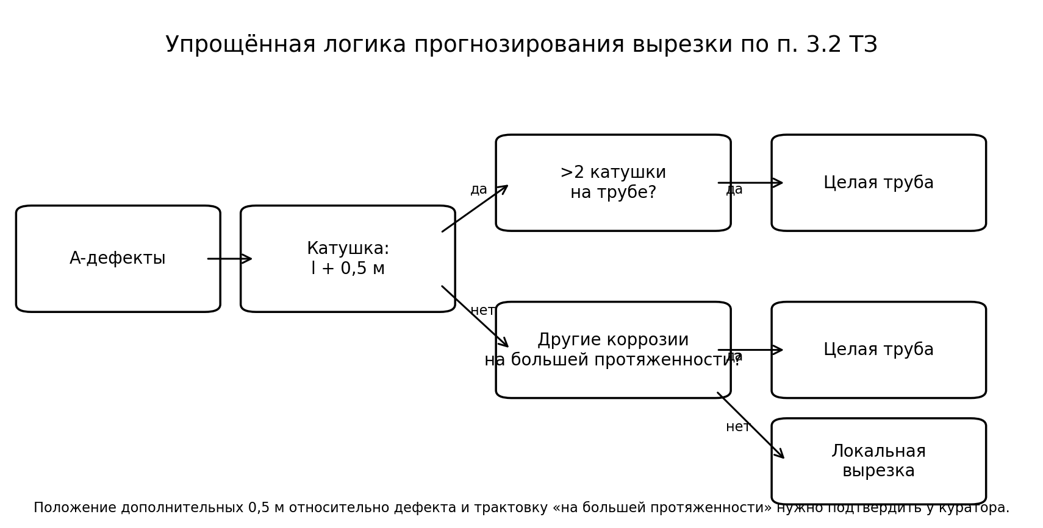
Рисунок 8 — предварительная логика расчета объема вырезки
Правило ТЗ | Программная интерпретация | Что уточнить
Коррозия A → катушка | для каждого A сформировать длину l_cut = l_defect + 0,5 м | как распределяются 0,5 м относительно дефекта
>2 катушки на трубе → целая труба | если число ремонтных катушек >2, заменить всю трубу | подтвердить «катушка» = отдельный ремонтный интервал
A + другие коррозионные дефекты на большей протяженности → целая труба | если совокупность дефектов выходит за локальную зону катушки, заменить трубу | точно определить «на большей протяженности»
>50% протяженности участка → весь участок | суммировать длину заменяемых труб/интервалов и сравнить с длиной участка | границы участка и способ включения соседних труб
Выход модуля: список n_tube, длина вырезки по каждой трубе и суммарная длина. Для расчета протяженности участка используем последовательность труб из weld и их rasst_do_nach_tube / rasst_do_nach_tube_odom / rasst_do_konc_tube_odom.
Важно: ремонтные правила — это не физическая формула. Это детерминированная логика ТЗ, которую разработчик должен сделать параметризуемой: включение/выключение правила, значение 0,5 м, порог 2 катушки, 50%.

11. Вторая задача: вмятины
Для вмятин есть отдельная методика. В тестовой выгрузке 3 Выгрузка_вмятины тест.xlsx — 408 аномалий, из них 375 DENT и 33 CORR; 16 090 строк weld. Все 375 вмятин имеют D=530 мм, длину, ширину, глубину, давление, σB, σ0,2 и координатно-шовные признаки.
В отличие от коррозии, для полного РМ1/РМ2 нужны дополнительные механические параметры: модуль Юнга E, относительное удлинение εE/εB, критический КИН KC или данные KCV. В выгрузке эти поля отсутствуют. Методика допускает типовое KC=65 МПа·м^0,5 при отсутствии KCV, но значение εB и E все равно нужно согласовать/задать из методики или конфигурации. Поэтому полноценный расчет РМ1/РМ2 по всем 375 строкам пока нельзя считать полностью закрытым.
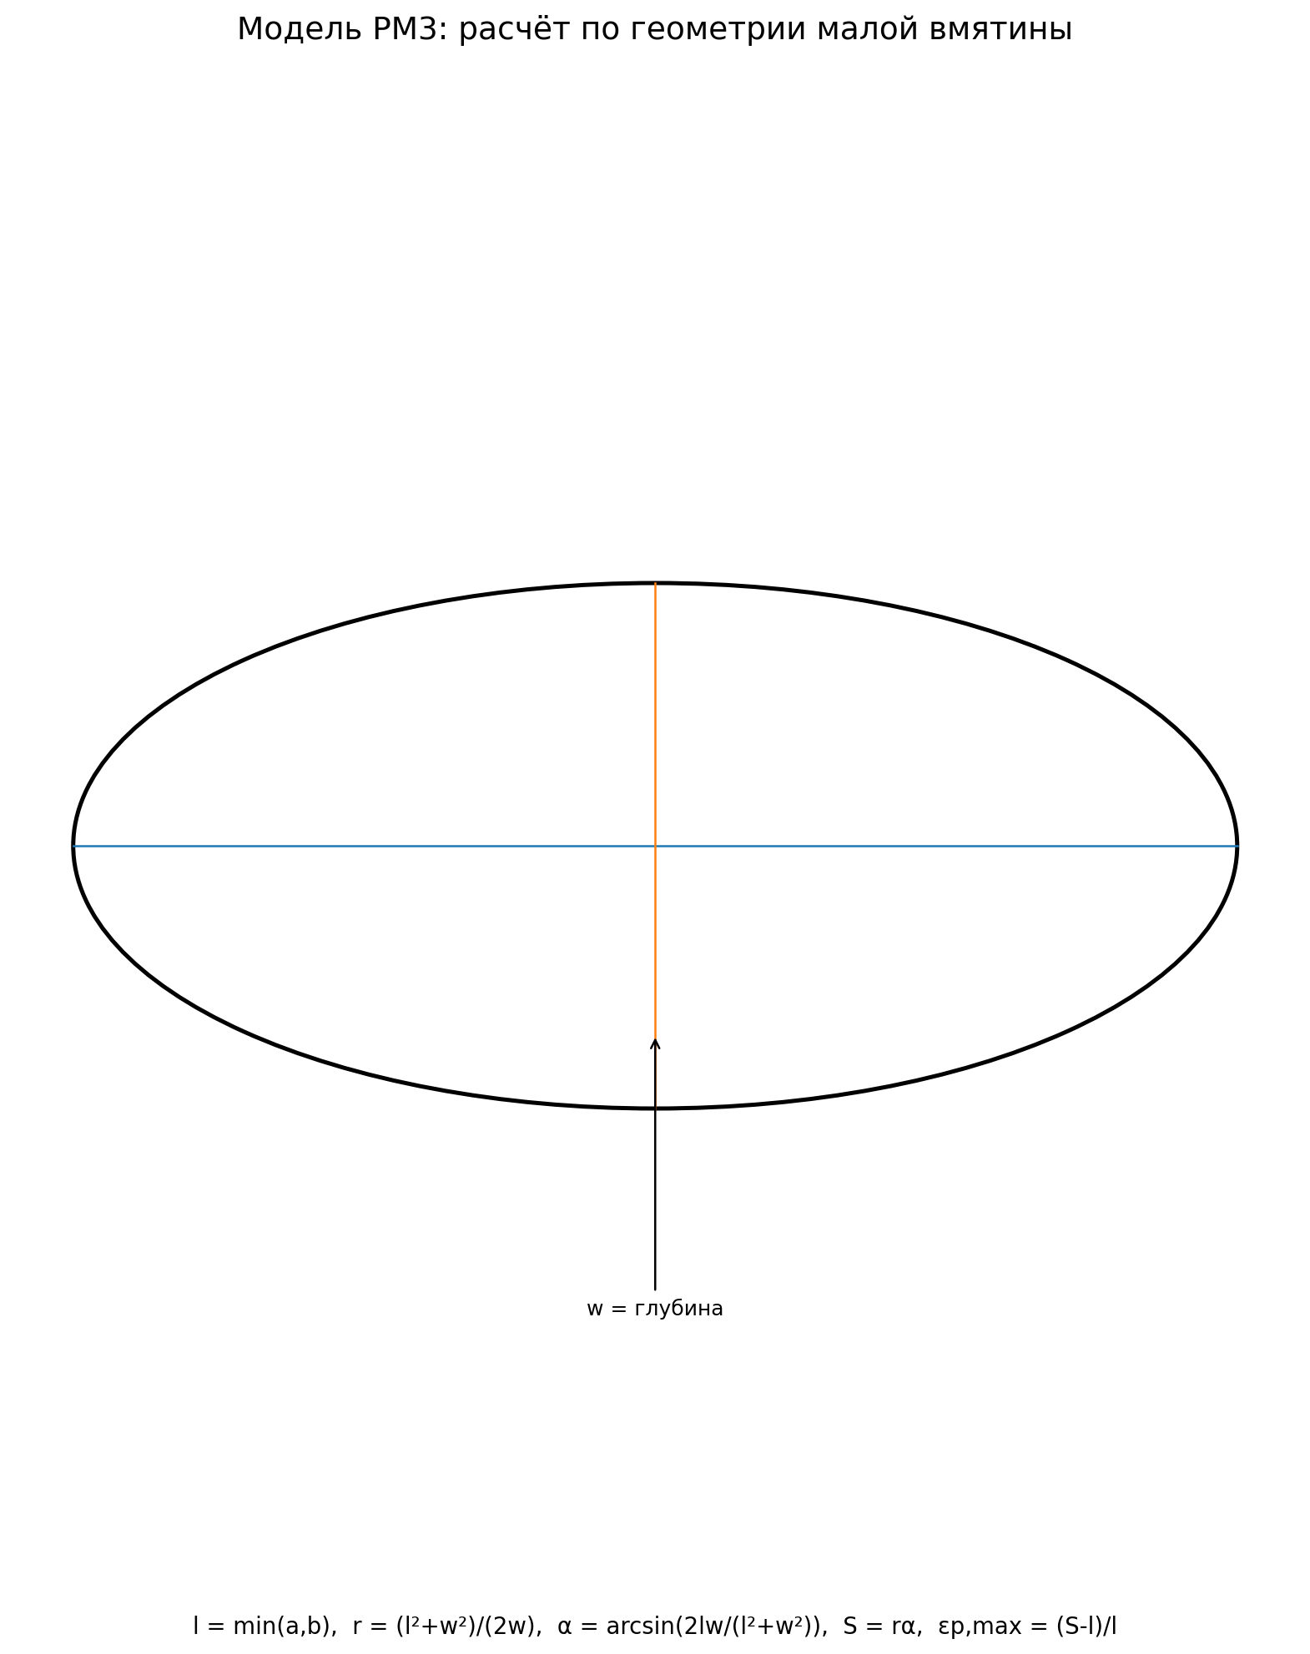
Рисунок 9 — геометрическая идея модели РМ3

11.1. Алгоритм вмятин
- Собрать категорию участка, D, t, p, σ0,2, σB, E, εE, KC и параметры вмятины.
- Определить положение вмятины: верх/низ трубы; наличие зоны влияния сварных соединений; наличие вторичных дефектов.
- Отсеять малые вмятины по условиям методики.
- Для регулярных вмятин определить расчетные размеры и ε1, ε2, εeq.
- Получить εp = 0,5·max(ε1, ε2, εeq).
- Скорректировать механические характеристики и параметры Рамберга–Осгуда.
- Рассчитать РМ1 и/или РМ2, решить нелинейное уравнение критерия прочности.
- Получить Plim, kcr/kp и категорию.
- Для малых вмятин применить РМ3 и правило финальной категории из уточняющей справки.

11.2. Формулы РМ3
l = min(a,b), где 2a — длина, 2b — ширина. r = (l²+w²)/(2w). α = arcsin(2lw/(l²+w²)). S = r·α. εp,max = (S−l)/l.
Критерий РМ3 по отношению размеров: min(2a/w, 2b/w)>6 → C; 4,5<min(2a/w,2b/w)≤6 → B; min(2a/w,2b/w)≤4,5 → A.
В методическом примере для трубы Ø530×7: вмятина 1 (32×31×6,89) попадает под краевой эффект и автоматически относится к C; вмятина 2 (19×107×4,24) → A; вмятина 3 (61×30×5,14) → B; вмятина 4 (66×90×3,18) → C.
Уточнение про РМ3 предлагает для малых вмятин без других дефектов использовать вариант, при котором если РМ3 дает A или B, финальная категория определяется на основе РМ2. Это правило нужно закрепить с куратором до программной реализации, поскольку исходная методика содержит неоднозначность.

11.3. Формулы РМ1/РМ2, которые войдут в спецификацию
Рамберг–Осгуд: ε = σ/E·[1 + (3/7)(σ/σy)^(n−1)].
Коррекция свойств: εB* = εB−εP; σ0,2* = −σP+2σ0,2; σB* = σB+σ0,2−σP.
Номинальное напряжение: σ0 = P·D/(2t)+σR, типовое σR=50 МПа.
σn = σ0/(1−h/t); εn = σn/E·[1+(3/7)(σn/σy)^(n−1)].
K1 = σ0·√(πh)·F(β), β=h/t; F(β)=0,265(1−β)^4 + (0,857+0,265β)/(1−β)^(1/5).
Критерий: (K1/KC)^s + (εn/εf)^s = 1, s=2. Затем Plim=(σ0,lim−σR)·2t/D; kcr=Plim/Pw. Для РМ2 аналогично определяется kp.
Эта часть не требует новых физических формул. Нужен численный решатель: при фиксированных параметрах найти σ0,lim, затем преобразовать его в Plim.

12. Что входит в вычислительное ядро
Вычислительное ядро — центральный программный слой, который получает нормализованный объект Pipe + Defect + Context и возвращает CalculationResult с промежуточными значениями и трассировкой формул.
Модуль | Вход | Выход | Комментарий
validator | сырые поля | ошибки/нормализованные значения | единицы, пропуски, диапазоны
pipe_context | weld + anom | контекст трубы | D,t,σB,σ0,категория,p,n,k1,kH,m
single_corrosion | Pipe + Defect | Q,pкр,pдоп,K | СТО 5.1–6.2
interaction_check | соседние дефекты | single/group | для дальнейшего §7
corrosion_category | pкр, d/t, K_TZ | A/B/C | 2025 ТЗ
corrosion_forecast | l,d,3 года | lпр,dпр,pкрпр | скорости из ТЗ
time_to_threshold | l0,d0, K_TZ,p | TНО | численная итерация
cut_planner | A-дефекты + weld | трубы и длины вырезки | правила §3.2 ТЗ
dent_rm3 | L,W,w | ε,ratio,category | аналитическая модель
dent_rm1_rm2 | Pipe + dent + material | Plim,k,category | нелинейный решатель
audit | все расчеты | trace | формула, версия методики, входы, результат
Рекомендуемые технологии: Python, pandas для подготовки Excel/таблиц, NumPy для расчетов, SciPy для итерационных/корневых методов, Jupyter для аналитических экспериментов и тест-кейсов, pytest для автоматической проверки. Для первой версии можно хранить нормализованные данные в SQLite; Excel остается raw-источником. Переход к PostgreSQL не должен быть условием старта аналитики.

13. Распределение работ между 4 участниками
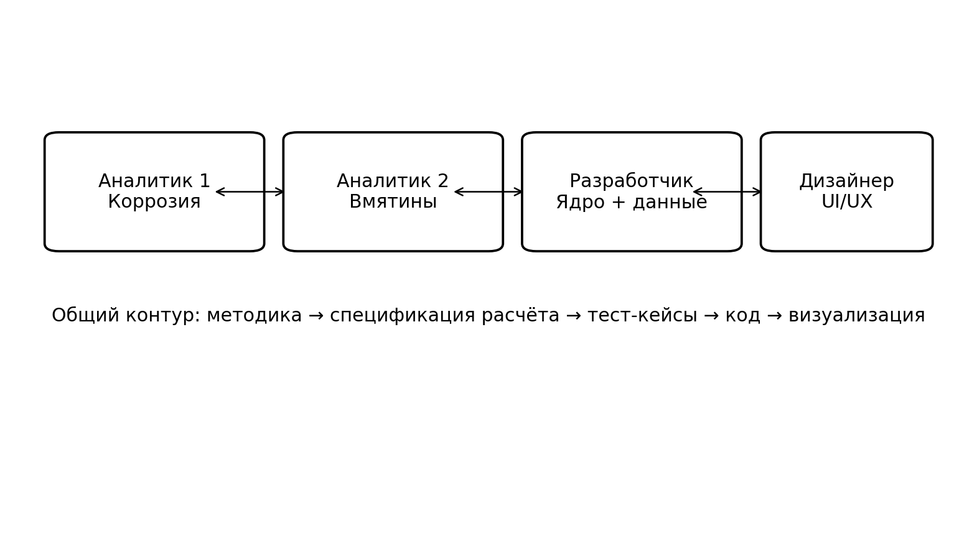
Рисунок 10 — распределение ответственности
Роль | Конкретные задачи | Артефакт для команды
Аналитик 1 — коррозия | СТО 5.1–6.2; K_STO; Q; pкр; pдоп; приложение В; прогноз; TНО; контроль 61 дефекта | corrosion_spec.md + Jupyter + таблица тестов
Аналитик 2 — вмятины | Методика РМ1/РМ2/РМ3; decision tree; маппинг полей; проверка 375 DENT; недостающие параметры | dent_spec.md + Jupyter + список data gaps
Разработчик | нормализация данных; функции ядра; конфигурация; тесты; API/CLI; журнал расчета | Python package + pytest
Дизайнер | карточка трубы/дефекта; таблица результатов; визуализация трассы; экран прогноза вырезки | Figma + UI spec
Граница ответственности аналитика и разработчика: аналитик определяет математическую и инженерную спецификацию; разработчик не меняет формулу «по своему пониманию». Любое расхождение с нормативным примером возвращается аналитику на проверку.

14. План разработки и контрольные точки
Этап | Содержание | Готовность
1. Data audit | 93 поля, типы, единицы, связи, пропуски | есть data dictionary
2. Corrosion MVP | V1/V2 + 91199328 | pкр совпадает с контрольными
3. Mass validation | 61 CORR: pкр vs pf, A/B/C vs danger | расхождения объяснены
4. Forecast | 3 года + TНО | срок проверен с БД/куратором
5. Cut planner | правила 3.2 | тесты на искусственных сценариях
6. Dent MVP | RM3 + decision tree | 4 методических примера воспроизведены
7. Dent RM1/RM2 | численный решатель | после получения/согласования E, εB, KC
8. UI | карточка дефекта + итог участка | приемка командой
9. Integration | единый pipeline | полный прогон Excel → отчет
Минимальная последовательность для ближайшего дейлика: показать V1/V2 → показать 91199328 → показать массовую проверку 61 дефекта → показать разрыв по TНО → зафиксировать вопросы → только затем переходить к ремонту и вмятинам.

15. Открытые вопросы и требования к куратору
- Подтвердить официальную расшифровку pd, maop и psw. В текущей выборке pd=maop=5,39 МПа, а psw имеет другие значения.
- Подтвердить расшифровку id_mu, id_kpz, kbd, kostr_f, kostr_f2, tda_krit/max_tda_krit, pou и corr_class.
- Подтвердить, что pf в данной БД является pкр по формуле (6.4). Численная проверка это подтверждает.
- Уточнить, как именно из БД формируются sᵢ и sₖ для проверки взаимодействия коррозионных дефектов.
- Уточнить алгоритм формирования srok_obsled_tube: прямой расчет В.10 для 91199328 дает 22,76 года против 21,67 в БД.
- Уточнить распределение дополнительных 0,5 м при формировании длины катушки.
- Формализовать условие «другие коррозионные дефекты на большей протяженности».
- Определить границы участка для правила 50% и как учитывать промежуточные трубы.
- Для вмятин подтвердить источники E, εE/εB и KC/KCV для РМ1/РМ2, если их нет в выгрузке.
- Подтвердить финальное правило для малых вмятин из справки по РМ3: A/B по РМ3 → финальная категория по РМ2.
- Подтвердить, требуется ли в первой версии расчет только по одиночным дефектам или сразу учитывать кластеры/взаимодействие.

16. Итоговые выводы
- Цель проекта на текущем этапе сформулирована как автоматизация нормативной расчетно-аналитической цепочки, а не изобретение новой физической модели.
- Для коррозии методика полностью задает базовые формулы одиночного дефекта. Главная работа аналитика — правильно связать формулы с данными БД, проверками и правилами приложения В.
- Реальный дефект №91199328 воспроизводит pf=13,596 МПа с расчетом 13,595 МПа; это подтверждает корректное понимание формулы (6.4) и полей D,t,σB,l,d.
- По 61 коррозионному дефекту базовый pкр практически совпадает с pf, а категории A/C при упрощенной схеме совпадают с danger.
- Расчет срока обследования требует дополнительной сверки с реализацией заказчика: обнаружено отличие 21,67 против 22,76 года.
- Вмятины имеют отдельную методику. RM3 можно реализовать уже сейчас; полноценные RM1/RM2 требуют согласования недостающих механических характеристик.
- Вычислительное ядро должно быть модульным, детерминированным, трассируемым и тестируемым: каждый результат должен иметь входы, формулу, версию правила и промежуточные значения.
Итоговая позиция для куратора: «Мы разобрали источник требований, воспроизвели нормативные примеры, нашли реальные поля БД для расчета и подтвердили формулу на фактической записи. Следующий шаг — зафиксировать спорные поля/срок обследования, после чего переносим расчет в вычислительное ядро и параллельно формализуем вмятины».

Приложение А. Полный словарь полей БД
Полная таблица полей вынесена также в отдельный Excel-файл «Справочник полей БД ВТД.xlsx», который удобно использовать разработчику.
Поле | weld | anom | Описание | Ед. | Статус
objectid | weld | anom | Внутренний идентификатор записи GIS/БД. | ID | I
id_mu | weld | anom | Идентификатор обследования/мероприятия; точную расшифровку названия MU нужно подтвердить у заказчика. | — | I/U
n_defekta | weld | anom | Номер аномалии/дефекта, присвоенный в данных ВТД. | — | J
rasst_do_nach_osob_odom | weld | anom | Расстояние по одометру до начала особенности/аномалии; используется для продольного упорядочивания дефектов. | м | J
n_tube | weld | anom | Номер трубы; основной читаемый идентификатор трубы в выгрузке. | — | J
l_tube | weld | anom | Длина трубы. | м | J
tolschina_sten_tube | weld | anom | Номинальная толщина стенки трубы t. | мм | C
tube_type | weld | anom | Тип/конструкция трубы (в выборке: 1Ш, БШ). Точную кодировку подтвердить. | код | I/U
tube_material | weld | anom | Материал трубы; в тестовой выгрузке пуст. | — | C/U
predel_prochnosti | weld | anom | Предел прочности металла σвр (σB). | МПа | C
predel_tekuchesti | weld | anom | Предел текучести σ0,2. | МПа | D
tube_category | weld | anom | Категория участка магистрального газопровода. | категория | C/D
svarnoy_shov_type | weld | anom | Тип сварного соединения/шва; в выборке пуст. | код | D/U
vhodyaschi_psh | weld | anom | Положение входящего продольного шва; по значениям похоже на часовую координату. | часовая координата | D/U
vyhodyaschi_psh | weld | anom | Положение выходящего продольного шва; по значениям похоже на часовую координату. | часовая координата | D/U
oriental_1_prod_shva | weld | anom | Ориентация/положение продольного шва №1. | часовая координата | D/U
oriental_2_prod_shva | weld | anom | Ориентация/положение продольного шва №2; в выборке пуст. | часовая координата | D/U
osob_type | weld | anom | Тип записи особенности: WELD для сварного шва, ANOM для аномалии. | код | J
osob_character | weld | anom | Код характера особенности: CORR — коррозия, DENT — вмятина, ARTD — технологический дефект, CHWT — запись сварного шва. | код | J
osob_comment | weld | anom | Текстовый комментарий к особенности; в выборке пуст. | — | I
osob_klass | weld | anom | Подкласс дефекта. Для коррозии встречаются PITT, AXGR, CIGR, GENE; расшифровку кодов следует подтвердить. | код | D/U
place_on_tube | weld | anom | Положение относительно стенки: EXT — внешняя поверхность; возможны другие значения. | код | C
rasst_ot_reper | weld | anom | Расстояние от/относительно репера; направление отсчета требует подтверждения. | м? | I/U
rasst_do_reper | weld | anom | Расстояние до репера; направление отсчета требует подтверждения. | м? | I/U
ugol_do_t_maks_osob | weld | anom | Угловая/часовая координата точки максимума особенности. | часовая координата? | D/U
ugol_do_nach_osob | weld | anom | Угловая/часовая координата начала особенности. | часовая координата? | D/U
ugol_do_konc_osob | weld | anom | Угловая/часовая координата конца особенности. | часовая координата? | D/U
ugol_do_center_osob | weld | anom | Угловая/часовая координата центра особенности. | часовая координата? | D/U
rasst_lev_shva_do_t_maks | weld | anom | Продольное расстояние от левого сварного шва до точки максимума особенности. | м? | D/U
rasst_prav_shva_do_t_maks | weld | anom | Продольное расстояние от правого сварного шва до точки максимума особенности. | м? | D/U
rasst_lev_shva_do_nach | weld | anom | Расстояние от левого шва до начала особенности. | м? | D/U
rasst_prav_shva_do_nach | weld | anom | Расстояние от правого шва до начала особенности. | м? | D/U
rasst_prod_shva_do_t_maks | weld | anom | Расстояние до продольного шва от точки максимума особенности; значение 0 в примере указывает на близость/совпадение с продольным швом. Точную семантику подтвердить. | м? | D/U
rasst_prod_shva_do_center | weld | anom | Расстояние от центра особенности до продольного шва. | м? | D/U
rasst_prod_shva_do_nach | weld | anom | Расстояние от начала особенности до продольного шва; в anom выборке пуст. | м? | D/U
min_rasst_do_kolc_shva | weld | anom | Минимальное расстояние до ближайшего кольцевого шва. | м? | D/U
min_rasst_do_prod_shva | weld | anom | Минимальное расстояние до ближайшего продольного шва. | м? | D/U
osob_dlina | weld | anom | Длина дефекта в осевом направлении l; для коррозии непосредственно входит в формулу (6.5). Для вмятин — длина вмятины. | мм | C
osob_shirina | weld | anom | Ширина дефекта c; для вмятин — поперечный размер. Для простой коррозионной формулы 6.4 не используется. | мм | D
osob_glubina | weld | anom | Максимальная глубина дефекта d; для коррозии входит в (6.4), для вмятин — глубина w. | мм | C
osob_glubina_proc | weld | anom | Процент/класс глубины, сохраненный в выгрузке. Для коррозии совпадает с d/t×100 с округлением; для вмятин в тесте значения не соответствуют d/t и использовать их как проценты нельзя без подтверждения. | %? | C/U
latitude | weld | anom | Широта координаты; в выборке пуст. | град | I
longitude | weld | anom | Долгота координаты; в выборке пуст. | град | I
height | weld | anom | Высотная отметка; в выборке пуст. | м | I
comment | weld | anom | Свободный комментарий диагностической организации, например признаки упругопластического изгиба, близость шва/ремонта. | — | D
kbd | weld | anom | Внутреннее поле БД; в тестовой выгрузке пуст, назначение нужно подтвердить. | — | U
pd | weld | anom | Вероятно проектное/расчетное давление; в выборке равно 5,39 МПа. Требуется официальная расшифровка. | МПа | C/U
maop | weld | anom | Максимально допустимое рабочее давление (MAOP); в выборке равно pd. Требуется подтверждение, какое поле брать как pраб. | МПа | C/U
psw | weld | anom | Расчетное/промежуточное давление неизвестного назначения; не использовать в ядре до расшифровки. | МПа | U
pf | weld | anom | Расчетное давление разрушения; для 61 коррозионного дефекта воспроизводится формулой (6.4) СТО с высокой точностью. | МПа | C
danger | weld | anom | Категория опасности, записанная в БД: (a)/(b)/(c), соответствующая A/B/C. | категория | C
srok_obsled_tube | weld | anom | Сохраненный срок обследования/контроля; в коррозионной выборке численно похож на годы до критерия. Точную единицу и алгоритм нужно подтвердить. | лет? | D/U
kostr_f | weld | anom | Внутренний коэффициент/параметр; в выборке 0,72 или 0,60. Семантика не установлена. | — | U
kostr_f2 | weld | anom | Второй внутренний коэффициент; в выборке пуст. | — | U
koeff_nadegn_k1 | weld | anom | Коэффициент надежности по материалу k1. В ТЗ для ряда труб принимается 1,34. | — | C
koeff_nadegn_kh | weld | anom | Коэффициент надежности по назначению kH. | — | C
koeff_uslovii_m | weld | anom | Коэффициент условий работы m. | — | C
koeff_nadegn_n | weld | anom | Коэффициент надежности по внутреннему давлению np/n. | — | C
isolation_type | weld | anom | Тип изоляции; в выборке пуст. | код | I
damage_square | weld | anom | Площадь повреждения/изоляционного повреждения; в выборке пуст. | м²? | I/U
comment_isolation | weld | anom | Комментарий по изоляции; пуст. | — | I
lpu_id | weld | anom | Идентификатор ЛПУ/эксплуатирующей организации; в выборке пуст. | ID | I/U
id_mg | weld | anom | Идентификатор магистрального газопровода. | ID | I
id_kpz | weld | anom | Внутренний идентификатор КПЗ/объекта; точную расшифровку подтвердить. | ID | I/U
pass_vtd | weld | anom | Идентификатор/номер прохода ВТД. | ID | C
archive | weld | anom | Признак архивности записи; в выборке пуст. | флаг | I
km | weld | anom | Километрическое положение по трассе. | км | C
tolschina_osob | weld | anom | Локальная толщина стенки в зоне особенности; в выборке пуст. | мм | C/U
kran_id | weld | anom | Идентификатор крана/кранового узла; в выборке пуст. | ID | I
tubes_id | weld | anom | Внутренний ID трубы; заполнен не для всех аномалий. | ID | J/U
vtd_year | weld | anom | Год проведения ВТД. | год | C
max_tda_krit | weld |  | Критический параметр TDA; поле есть в weld, но почти пусто. Назначение подтвердить. | — | U
w_date | weld | anom | Дата начала/сварки/обследования по внутреннему соглашению БД; в выборке пуст. | дата | I/U
o_date | weld | anom | Вторая дата; семантика требует подтверждения. | дата | I/U
diameter | weld | anom | Наружный диаметр трубы Dн. Входит в (6.4) и другие расчеты. | мм | C
pou | weld | anom | Внутренний параметр БД; в выборке пуст. | — | U
rasst_do_nach_tube | weld | anom | Расстояние до начала трубы; используется для привязки трубы к трассе. | м | J
rasst_do_nach_tube_odom | weld |  | Расстояние по одометру до начала трубы; в anom отсутствует, есть в weld. | м | J/U
rasst_do_konc_tube_odom | weld |  | Расстояние по одометру до конца трубы; в anom отсутствует, есть в weld. | м | J/U
elbow_type | weld |  | Тип отвода; в weld пуст. | код | D/U
os | weld |  | Внутренний признак/параметр объекта; в weld пуст. | — | U
upi | weld |  | Признак наличия/состояния параметра UPI; в weld встречается «да». Семантику подтвердить. | флаг | U
radius | weld |  | Радиус изгиба; заполнен для отдельных труб/участков. | м? | D
bending_corner | weld |  | Угол изгиба; заполнен для отдельных труб/участков. | град | D
pipe_type | weld |  | Дополнительный тип трубы; в выборке пуст. | код | I/U
tda_krit |  | anom | Критический параметр TDA для аномалии; в выборке почти пуст. | — | U
corr_class |  | anom | Внутренний класс коррозии/классификатор; значения 0–4. Точную таблицу кодов подтвердить. | код | D/U
anom_name |  | anom | Человекочитаемое название аномалии: «Коррозия», «Вмятина», «Технологический дефект». | текст | J
tube_steel_mark |  | anom | Марка стали трубы; в текущей выгрузке пуст. | код | C/U
tube_teh_usloviya |  | anom | Технические условия изготовления трубы; в текущей выгрузке пуст. | текст | C/U
tube_construction |  | anom | Конструкция трубы; в текущей выгрузке пуст. | код | I/U
tube_manufacture |  | anom | Изготовитель трубы; в текущей выгрузке пуст. | текст | I/U
tube_isol_construction |  | anom | Конструкция/тип изоляции трубы; в текущей выгрузке пуст. | текст | I/U

Приложение Б. Поля строки дефекта №91199328
Ниже перечислены все непустые значения строки 31 листа anom; пустые поля остаются в словаре, но не участвуют в текущем расчете.
Поле | Значение | Смысл | Ед.
objectid | 171754 | Внутренний идентификатор записи GIS/БД. | ID
id_mu | 112302 | Идентификатор обследования/мероприятия; точную расшифровку названия MU нужно подтвердить у заказчика. | —
n_defekta | 91199328 | Номер аномалии/дефекта, присвоенный в данных ВТД. | —
rasst_do_nach_osob_odom | 15038.442 | Расстояние по одометру до начала особенности/аномалии; используется для продольного упорядочивания дефектов. | м
n_tube | 1364 | Номер трубы; основной читаемый идентификатор трубы в выгрузке. | —
l_tube | 11.48 | Длина трубы. | м
tolschina_sten_tube | 7 | Номинальная толщина стенки трубы t. | мм
tube_type | 1Ш | Тип/конструкция трубы (в выборке: 1Ш, БШ). Точную кодировку подтвердить. | код
predel_prochnosti | 510 | Предел прочности металла σвр (σB). | МПа
predel_tekuchesti | 353 | Предел текучести σ0,2. | МПа
tube_category | III | Категория участка магистрального газопровода. | категория
vhodyaschi_psh | 3.72 | Положение входящего продольного шва; по значениям похоже на часовую координату. | часовая координата
vyhodyaschi_psh | 9.58 | Положение выходящего продольного шва; по значениям похоже на часовую координату. | часовая координата
oriental_1_prod_shva | 9.58 | Ориентация/положение продольного шва №1. | часовая координата
osob_type | ANOM | Тип записи особенности: WELD для сварного шва, ANOM для аномалии. | код
osob_character | CORR | Код характера особенности: CORR — коррозия, DENT — вмятина, ARTD — технологический дефект, CHWT — запись сварного шва. | код
osob_klass | CIGR | Подкласс дефекта. Для коррозии встречаются PITT, AXGR, CIGR, GENE; расшифровку кодов следует подтвердить. | код
place_on_tube | EXT | Положение относительно стенки: EXT — внешняя поверхность; возможны другие значения. | код
rasst_ot_reper | 6.1 | Расстояние от/относительно репера; направление отсчета требует подтверждения. | м?
rasst_do_reper | 890.28 | Расстояние до репера; направление отсчета требует подтверждения. | м?
ugol_do_t_maks_osob | 9.6 | Угловая/часовая координата точки максимума особенности. | часовая координата?
ugol_do_nach_osob | 9.34 | Угловая/часовая координата начала особенности. | часовая координата?
ugol_do_konc_osob | 9.87 | Угловая/часовая координата конца особенности. | часовая координата?
ugol_do_center_osob | 9.6 | Угловая/часовая координата центра особенности. | часовая координата?
rasst_lev_shva_do_t_maks | 4.38 | Продольное расстояние от левого сварного шва до точки максимума особенности. | м?
rasst_prav_shva_do_t_maks | 7.1 | Продольное расстояние от правого сварного шва до точки максимума особенности. | м?
rasst_lev_shva_do_nach | 4.37 | Расстояние от левого шва до начала особенности. | м?
rasst_prav_shva_do_nach | 7.11 | Расстояние от правого шва до начала особенности. | м?
rasst_prod_shva_do_t_maks | 0.0 | Расстояние до продольного шва от точки максимума особенности; значение 0 в примере указывает на близость/совпадение с продольным швом. Точную семантику подтвердить. | м?
rasst_prod_shva_do_center | 0.0 | Расстояние от центра особенности до продольного шва. | м?
min_rasst_do_kolc_shva | 4.37 | Минимальное расстояние до ближайшего кольцевого шва. | м?
min_rasst_do_prod_shva | 0.0 | Минимальное расстояние до ближайшего продольного шва. | м?
osob_dlina | 25 | Длина дефекта в осевом направлении l; для коррозии непосредственно входит в формулу (6.5). Для вмятин — длина вмятины. | мм
osob_shirina | 73 | Ширина дефекта c; для вмятин — поперечный размер. Для простой коррозионной формулы 6.4 не используется. | мм
osob_glubina | 1.0 | Максимальная глубина дефекта d; для коррозии входит в (6.4), для вмятин — глубина w. | мм
osob_glubina_proc | 14.0 | Процент/класс глубины, сохраненный в выгрузке. Для коррозии совпадает с d/t×100 с округлением; для вмятин в тесте значения не соответствуют d/t и использовать их как проценты нельзя без подтверждения. | %?
pd | 5.39 | Вероятно проектное/расчетное давление; в выборке равно 5,39 МПа. Требуется официальная расшифровка. | МПа
maop | 5.39 | Максимально допустимое рабочее давление (MAOP); в выборке равно pd. Требуется подтверждение, какое поле брать как pраб. | МПа
psw | 11.83 | Расчетное/промежуточное давление неизвестного назначения; не использовать в ядре до расшифровки. | МПа
pf | 13.596 | Расчетное давление разрушения; для 61 коррозионного дефекта воспроизводится формулой (6.4) СТО с высокой точностью. | МПа
danger | (c) | Категория опасности, записанная в БД: (a)/(b)/(c), соответствующая A/B/C. | категория
srok_obsled_tube | 21.67 | Сохраненный срок обследования/контроля; в коррозионной выборке численно похож на годы до критерия. Точную единицу и алгоритм нужно подтвердить. | лет?
kostr_f | 0.72 | Внутренний коэффициент/параметр; в выборке 0,72 или 0,60. Семантика не установлена. | —
koeff_nadegn_k1 | 1.34 | Коэффициент надежности по материалу k1. В ТЗ для ряда труб принимается 1,34. | —
koeff_nadegn_kh | 1 | Коэффициент надежности по назначению kH. | —
koeff_uslovii_m | 0.9 | Коэффициент условий работы m. | —
koeff_nadegn_n | 1.1 | Коэффициент надежности по внутреннему давлению np/n. | —
id_mg | 1123 | Идентификатор магистрального газопровода. | ID
id_kpz | 2123 | Внутренний идентификатор КПЗ/объекта; точную расшифровку подтвердить. | ID
pass_vtd | 2095 | Идентификатор/номер прохода ВТД. | ID
km | 15.81535287 | Километрическое положение по трассе. | км
vtd_year | 2025 | Год проведения ВТД. | год
corr_class | 2 | Внутренний класс коррозии/классификатор; значения 0–4. Точную таблицу кодов подтвердить. | код
diameter | 530 | Наружный диаметр трубы Dн. Входит в (6.4) и другие расчеты. | мм
anom_name | Коррозия | Человекочитаемое название аномалии: «Коррозия», «Вмятина», «Технологический дефект». | текст
rasst_do_nach_tube | 15034.076 | Расстояние до начала трубы; используется для привязки трубы к трассе. | м

Приложение В. Формульный лист для разработчика
КОРРОЗИЯ — СТО
K_STO = 0,9·γ·nₚ·k₁·kн/m
γ = 1 − nₚ·p/R₁
R₁ = m·σвр/(k₁·kн)
Q = √[1 + 0,31·(l/√(Dн·t))²]
pкр = [2tσвр(1−d/t)] / [(Dн−t)(1−d/(tQ))]
pдоп = pкр/K_STO
pдоп ≥ pраб
КОРРОЗИЯ — 2025 ТЗ
K_TZ = [1 + (Uₚ/3,1)·√((1−k₀)²+(kп−1)²−(Uₚ/3,1)²(1−k₀)²(kп−1)²)]/[1−(Uₚ/3,1)²(1−k₀)²]
k₀=1/k₁; kп=n·kн/m; Uₚ=2,33
A: pкр ≤ ((1+K_TZ)/2)p или d>0,5t
h(T)=h₀+0,2T; l(T)=l₀+4T, T_BTD=3 года
B: pкр^пр ≤ ((1+K_TZ)/2)p
C: pкр^пр > ((1+K_TZ)/2)p
TНО: решить pкр(T)=((1+K_TZ)/2)p; TНО<3 месяца → A
ВМЯТИНЫ — РМ3
l=min(a,b), 2a=L, 2b=W
r=(l²+w²)/(2w)
α=arcsin(2lw/(l²+w²))
S=rα
εp,max=(S−l)/l
ratio=min(L/w,W/w)
ratio>6 → C; 4,5<ratio≤6 → B; ratio≤4,5 → A
ВМЯТИНЫ — РМ1/РМ2
ε = σ/E·[1+(3/7)(σ/σy)^(n−1)]
εB*=εB−εP; σ0,2*=−σP+2σ0,2; σB*=σB+σ0,2−σP
σ0=P·D/(2t)+σR, типовое σR=50 МПа
σn=σ0/(1−h/t)
εn=σn/E·[1+(3/7)(σn/σy)^(n−1)]
K1=σ0√(πh)F(β), β=h/t
F(β)=0,265(1−β)^4+(0,857+0,265β)/(1−β)^(1/5)
(K1/KC)^s+(εn/εf)^s=1, s=2
Plim=(σ0,lim−σR)2t/D; kcr=Plim/Pw; аналогично kp для РМ2

